Elke politieke partij heeft gedachten hoe hij een stad wil inrichten, welke keuzes voor hem belangrijk zijn, hoe hij denkt meer stemmen te trekken. Bij het inrichten van je stad kun je dus niet zomaar allerlei keuzes maken. De ene politieke partij zal bijvoorbeeld absoluut geen auto’s in de binnenstad willen, terwijl de andere politieke partij juist auto’s in de stad wenst.

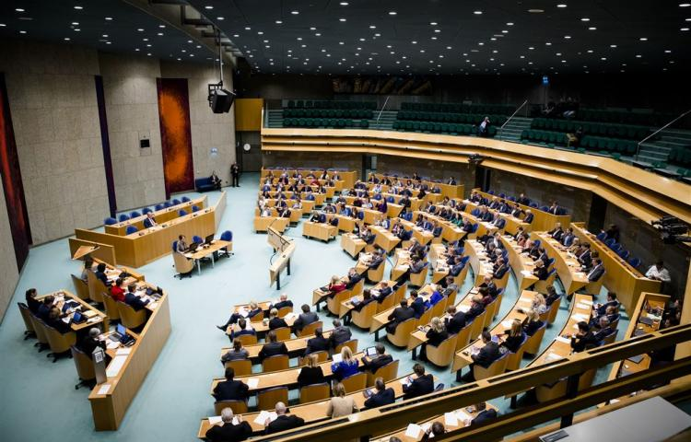

In de kolommen worden de ideeën per partij weergegeven. Bij dit werkblad moet je kijken of de keuzes die jij denkt te willen gaan maken op ieder werkblad wel passen binnen de ideeën van politieke partijen. Je moet dus kijken welke partij de meeste overeenkomsten heeft met jouw plannen en die in de gemeenteraad plaatsen!

|  |  |  |  |  |  |  |  |  |
| --- | --- | --- | --- | --- | --- | --- | --- | --- |
| **Partijen** | **Wonen** | **Werken** | **Milieu** | **Economie** | **Verkeer** | **Openbaar vervoer** | **Belastingen** | **Mijn keuze politieke partij** |
| **Christelijk/Democratisch** | Veel gezinswoningen | Goede combinatie  werken en wonen | Mag niet de economische  groei in de weg staan | Economie en milieu zijn gelijkwaardig | Verkeer komt na openbaar vervoer | Naast andere vervoers-mogelijkheden | Zo min mogelijk op gezin |  |
| **Conservatief** | Geen stimulans voor extra dure woningen | Werk en gezin niet altijd goed te combineren | Milieu is ondergeschikt aan verkeer en economie | Behoudend | Niet meer investeren dan noodzakelijk | De auto komt op de tweede plaats | Eerlijke verdeling |  |
| **Groene Partij** | Zo groen en milieu-vriendelijke mogelijk | Werken  Zoveel mogelij dicht bij wonen | Milieu heeft overal voorrang op | Ondergeschikt aan mileu | Verkeer  komt na landschap | Moet goed  Gestimuleerd worden ten kost van auto | Vooral op milieuvervuilende zaken  - |  |
| **Liberaal** | Segregatie  mag, ruimte voor grote woningen | Alles mag, als er maar gewerkt wordt | Ondergeschikt  aan economisch belang | Speerpunt | Ruim baan voor al het verkeer | Onder geschikt aan eigen vervoer | Zo min mogelijk belastingen voor werenden en kleine zelfstandigen |  |
| **Sociaal/links** | Veel huur- en sociale woningbouw | Veel ondersteuning bij 2 verdieners | Milieu moet op  alle fronten ondersteund worden | Milieu is belangrijker | Verkeer moet tergedrongen worden | Openbaar vervoer voor alles | De armsten moeten het minst betalen |  |

|  |  |  |  |  |  |  |  |  |
| --- | --- | --- | --- | --- | --- | --- | --- | --- |
| **Partijen** | **Wonen** | **Werken** | **Milieu** | **Economie** | **Verkeer** | **Openbaar vervoer** | **Belastingen** | **Mijn keuze politieke partij** |
| De door jou zelf opgerichte partij. Geef je eigen ideeën weer per item, mag ook op een aparte bijlage |  |  |  |  |  |  |  |  |
| **Verantwoording (dus waarom maak ik deze keuze)** | | | | | | | | |